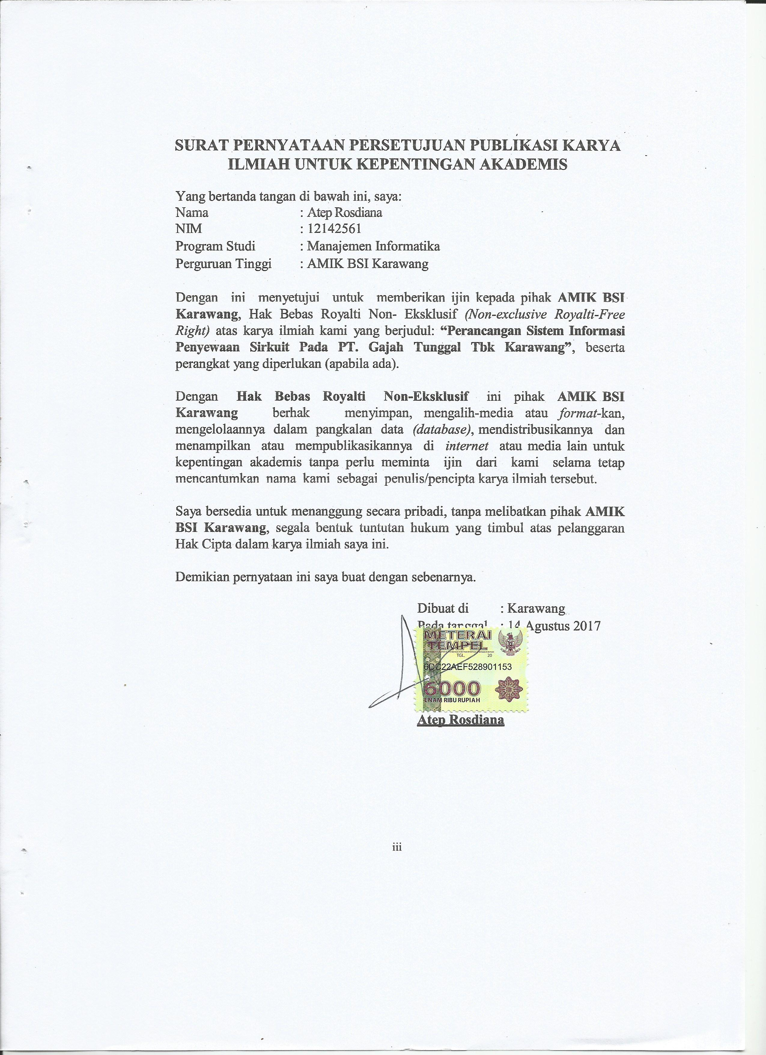
SURAT PERNYATAAN PERSETUJUAN PUBLIKASI KARYA ILMIAH UNTUK KEPENTINGAN AKADEMIS

Yang bertanda tangan di bawah ini, saya:
Nama : Atep Rosdiana
NIM : 12142561
Program Studi : Manajemen Informatika
Perguruan Tinggi : AMIK BSI Karawang

Dengan ini menyetujui untuk memberikan ijin kepada pihak AMIK BSI Karawang, Hak Bebas Royalti Non- Eksklusif (Non-exclusive Royalti-Free Right) atas karya ilmiah kami yang berjudul: “Perancangan Sistem Informasi Penyewaan Sirkuit Pada PT. Gajah Tunggal Tbk Karawang”, beserta perangkat yang diperlukan (apabila ada).

Dengan Hak Bebas Royalti Non-Eksklusif ini pihak AMIK BSI Karawang berhak menyimpan, mengalih-media atau format-kan, mengelolaannya dalam pangkalan data (database), mendistribusikannya dan menampilkan atau mempublikasikannya di internet atau media lain untuk kepentingan akademis tanpa perlu meminta ijin dari kami selama tetap mencantumkan nama kami sebagai penulis/pencipta karya ilmiah tersebut.

Saya bersedia untuk menanggung secara pribadi, tanpa melibatkan pihak AMIK BSI Karawang, segala bentuk tuntutan hukum yang timbul atas pelanggaran Hak Cipta dalam karya ilmiah saya ini.

Demikian pernyataan ini saya buat dengan sebenarnya.

Dibuat di : Karawang
Pada tanggal : 14 Agustus 2017
Yang menyatakan,

Matrai 6000

Atep Rosdiana

